Zielona Góra, dn. 29.04.2016 r.
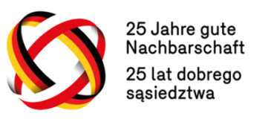

ZAPROSZENIE
Międzynarodowa Konferencja
Planowanie rozwoju infrastruktury sportowej
dla samorządów lokalnych w Polsce i w Niemczech
Mam przyjemność zaprosić Pana/Panią do udziału w Międzynarodowej Konferencji pn. „Planowanie rozwoju infrastruktury sportowej dla samorządów lokalnych w Polsce i w Niemczech“, która odbędzie się 20 maja 2016r.
w Wojewódzkim Ośrodku Sportu i Rekreacji im. Z. Majewskiego w Drzonkowie.
Konferencja realizowana jest we współpracy z niemieckim partnerem Europejską Akademią Sportu Landu Brandenburgia oraz Klubem Sportowa Polska i Lubuską Federacją Sportu.

Bogusław Sułkowski
Dyrektor WOSiR Drzonków

Zał.:
Program konferencji, dojazd, formularz zgłoszeniowy

Międzynarodowa Konferencja
„Planowanie rozwoju infrastruktury sportowej
dla samorządów lokalnych w Polsce i w Niemczech”
Godz. | Temat | Wykładowca
9.30 | Akredytacja
10.00 | Powitanie i otwarcie konferencji | Boguslaw Sułkowski  Dyrektor WOSiR Drzonków
10.10 | 1. Planowanie rozwoju infrastruktury sportowej w Polsce  - pytania do wykładowcy - | Piotr Bubela  Wykładowca Uczelni Łazarskiego/ Zarządzanie infrastrukturą sportową/ Prezes Instytutu Rozwoju Infrastruktury Sportowej
11.00 | Planowanie rozwoju infrastruktury sportowej  w Niemczech
 | 2. Podstawy teoretyczne  Wprowadzenie i praktyczne doświadczenia w planowaniu rozwoju infrastruktury sportowej w Brandenburgii  - pytania do wykładowcy - | Prof. dr Jürgen Rode  Prof. Wyższej Szkoły Sportu i Zarządzania w Poczdamie ESAB /  Przewodniczący Instytutu Komunalnego Planowania Rozwoju Infrastruktury Sportu (INSPO)
 | 3. Przykłady dobrych praktyk
 | 3.1 Przyszłościowe planowanie boisk sportowych na przykładzie miejscowości/ kompleksu sportowego Zossen w Brandenburgii  - pytania do wykładowcy - | Wolf Ahner  Członek Międzynarodowego Stowarzyszenia Obiektów Sportowych  i Rekreacyjnych (IAKS) oraz  Instytutu Komunalnego Planowania Rozwoju Infrastruktury Sportu (INSPO)
3.2 Nowoczesne planowanie zagospodarowania powierzchni sportowej, rekreacyjnej i ruchowej na przykładzie Zielonej Strefy w berlińskiej dzielnicy Marzahn-Hellersdorf
- pytania do wykładowcy -
 | 3.3 Doświadczenia z wdrażania planu rozwoju infrastruktury sportowej w stolicy Landu Brandenburgia Poczdamie  - pytania do wykładowcy - | Torsten Gessner  Kierownik ds. Sportu w Wydziale Edukacji i Sportu /Stolica Brandenburgii Poczdam
 | 3.4 Praktyczna realizacja planu rozwoju infrastruktury sportowej w brandenburskim powiecie Havelland  - pytania do wykładowcy - | Eckhard Wilke  Specjalista w wydziale Sportu i Turystyki Powiatu Havelland
12.50 | Podsumowanie i zakończenie konferencji | Manfred Wothe  Prezes Europejskiej Akademii Sportu Landu Brandenburgia (ESAB)
Udział w konferencji jest bezpłatny.
Każdy ze zgłoszonych uczestników otrzyma materiały konferencyjne oraz zaświadczenie o uczestnictwie w konferencji.

Dojazd
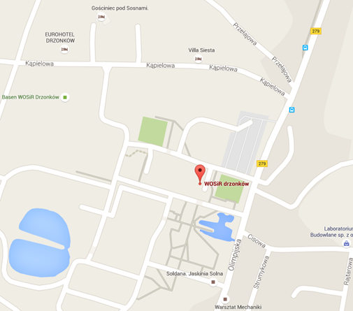

WOSiR Drzonków
Drzonków-Olimpijska 20
66-004 Zielona Góra
POLEN

Tel. +48 68 321 43 69
Web: www.drzonkow.pl

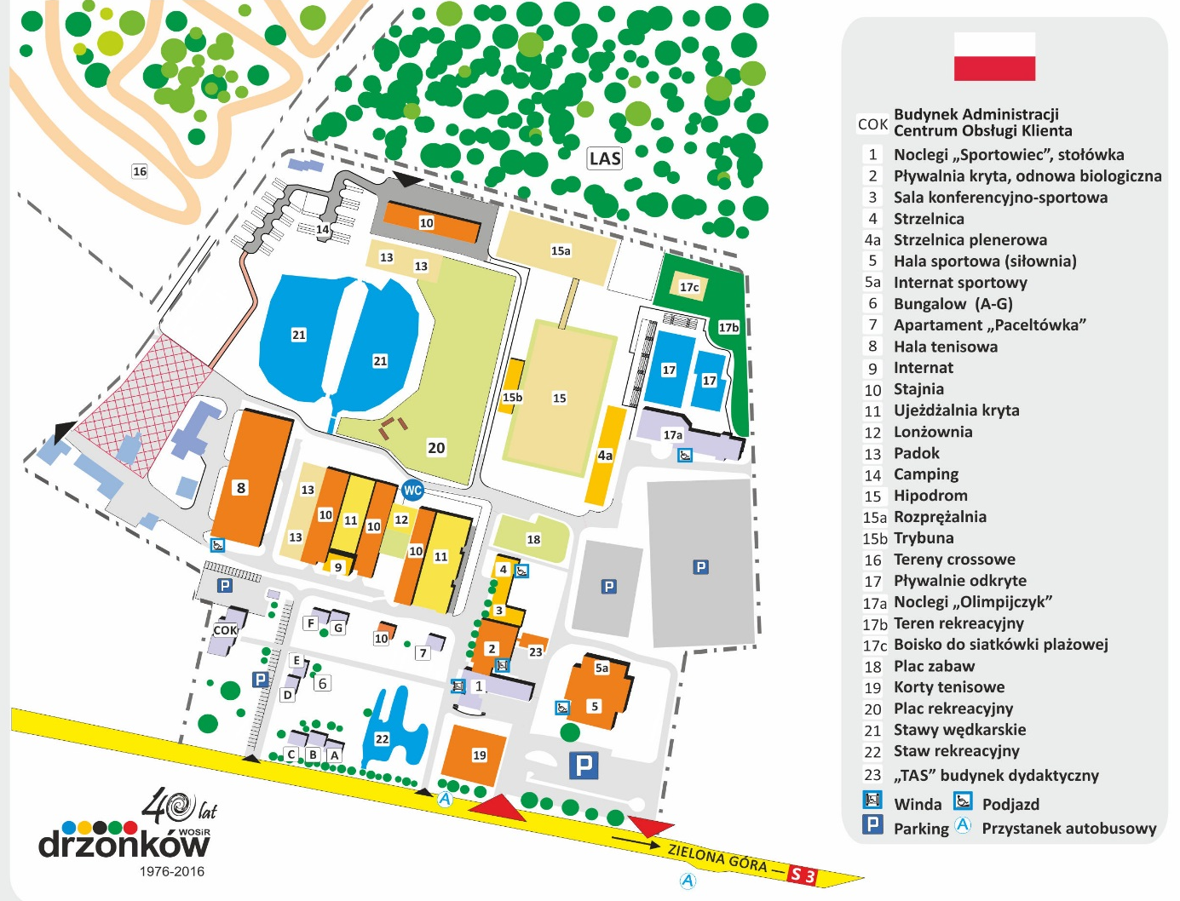
Sala konferencyjno-sportowa

Formularz zgłoszeniowy

WOSiR Drzonków
Informację zwrotną prosimy nadsyłać elektronicznie do 13.05.2016

- e-mail: m.tuliszka@biuroesab.eu

Wydarzenie: Międzynarodowa Konferencja „Planowanie rozwoju infrastruktury sportowej dla samorządów lokalnych w Polsce i w Niemczech”

Termin: 20.05.2016

Imię, nazwisko:

.................................................................................................................................

Organizacja:

................................................................................................................................

Dane kontaktowe (nr kontaktowy i adres mailowy):

.................................................................................................................................

Tak, wezmę udział w konferencji w WOSiR Drzonków dn. 20.5.2016.

Nie, niestety nie mogę wziąć udziału w konferencji w WOSiR Drzonków dn. 20.5.2016.

Osoba do kontaktu:

Marta Tuliszka
m.tuliszka@biuroesab.eu
tel. 512 170 518

Czekamy na Państwa w Drzonkowie!

